NIM : 245410034
Nama : Irvan Cahya Nugraha
Kelas : IF-1

LISTING PRAKTIKUM ALGORITMA DAN PEMROGRAMAN LANJUT
MODUL 2
PEULANGAN BERTINGKAT DUA DAN TIGA

PRAKTIK
Praktik 1
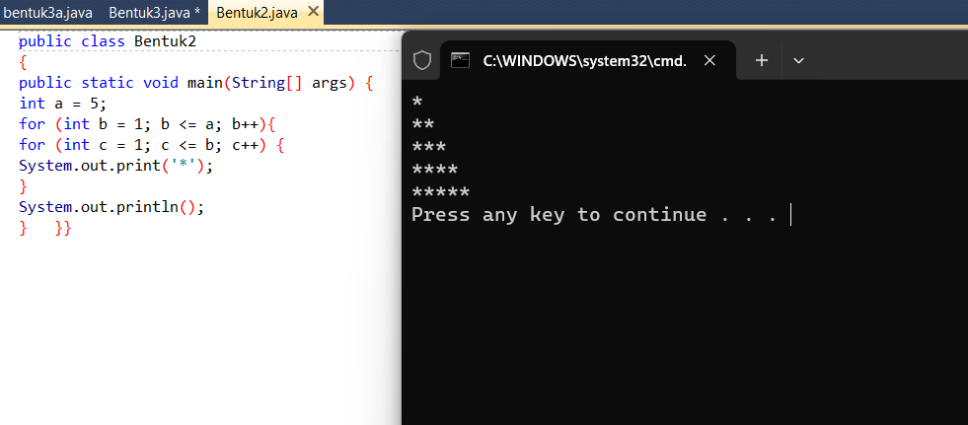
Praktik 2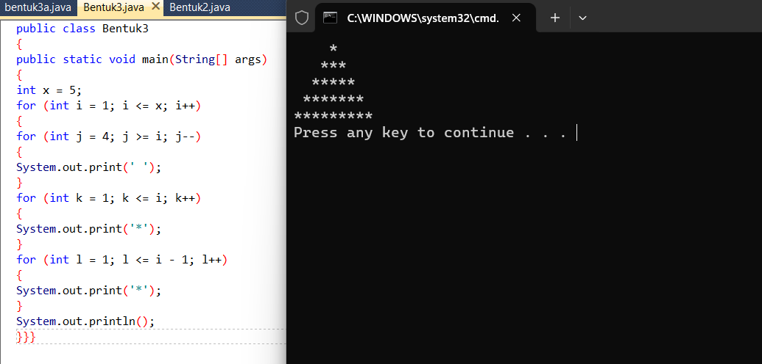
Praktik 3
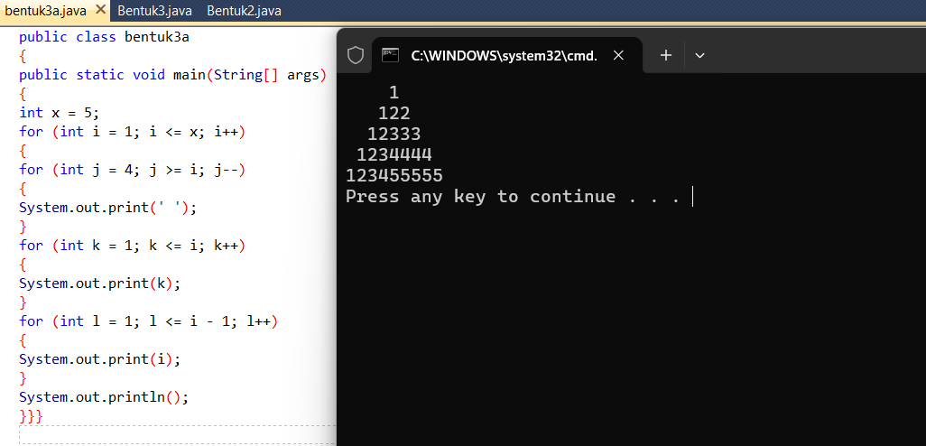
LATIHAN
Latihan 1
-
TUGAS
Tugas 1
-
